Oecumenische Viering

van de

Antonius Abt Gemeenschap
van de Parochie Maria Sterre der Zee
Wijkgemeente Nieuwe Badkapel–Zorgvlietkerk
Wijkgemeente Bethelkerk

op zondag 17 januari 2021 om 10.00 uur
in de Bethelkerk, Scheveningen

Thema: #blijf in mijn liefde
Johannes 15, 5-9

Liturgen: Ds. Charlotte van der Leest & Ds. Gerco Lock
Prediking: Pastor Jan Eijken
M.m.v.: Het Oecumenisch Beraad Scheveningen
Zang: Suki Kim, Frank Pronk en Marjolein de Best, Jacintha Swieb, Maarten Pronk
Organist: Marcel van Duijvenvoorde

Week van Gebed voor de eenheid

‘#blijfinmijnliefde’
Ik heb jullie liefgehad, zoals de Vader mij heeft liefgehad. Blijf in mijn liefde (Johannes 15, 5-9)

#blijfinmijnliefde. Dat is de oproep die in 2021 centraal staat tijdens de oecumenische viering. Het is een oproep van Jezus zelf uit het evangelie volgens Johannes. Jezus Christus zei tegen zijn discipelen: 'Blijf in mijn liefde en je zult veel vrucht dragen.' Hij blijft in de liefde van de Vader en wil niets liever dan die met ons delen. Hiervoor gebruikt Hij het beeld van de wijnstok. Hij is de wijnstok en de Vader de wijnbouwer. Die snoeit ons en maakt ons heel, zodat wij hem kunnen eren en vrucht dragen. Vrucht die zichtbaar wordt in eenheid.

Het thema voor dit jaar is aangedragen en uitgewerkt door de zusters uit de oecumenische kloostergemeenschap in Grandchamp (Zwitserland). Deze gemeenschap, die zichzelf al sinds haar ontstaan wijdt aan eenheid en gebed, wijst op de verbondenheid met Christus als bron van de vrucht van eenheid.

Januari 2021
Raad van Kerken in Nederland
Inleidend orgelspel

OPENING EN VOORBEREIDING

Intrede
Voorgangers en leden van het Oecumenisch Beraad Scheveningen komen binnen met de Paaskaars, de Bijbel en het Kruis.

Intochtslied – LB 275/GvL 456 ‘Heer onze Heer’
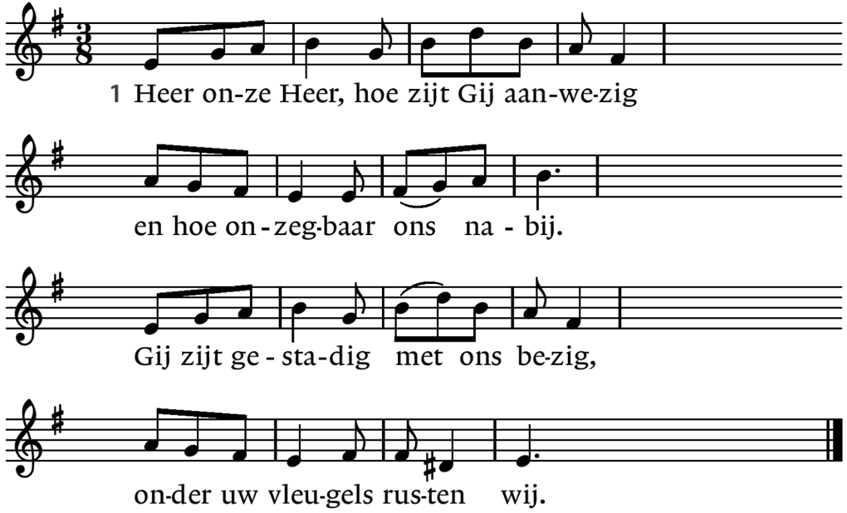

3 Gij zijt onzichtbaar voor onze ogen
en niemand heeft U ooit gezien.
Maar wij vermoeden en geloven
dat Gij ons draagt, dat Gij ons dient.

4 Gij zijt in alles diep verscholen,
in al wat leeft en zich ontvouwt.
Maar in de mensen wilt Gij wonen
met hart en ziel aan ons getrouwd.

Begroeting
V: De genade van onze Heer Jezus Christus, de liefde van God
en de gemeenschap van de heilige Geest zij met u allen.
A: En met Uw Geest.
Welkom en inleiding op het thema ‘#blijfinmijnliefde’ –

Gebed om ontferming

Glorialied – Hemelhoog 392b, 'One Church'

1 Your hand, o God, has guided your church from age to age. The tale of love is written
for us on every page.
Our fathers knew your goodness and we your works record;
and each of these bear witness; one church, one faith, one Lord.
Refrein: One church, one faith, one Lord of life. One Father, one Spirit, one Christ.
One church, one faith, one Lord of life.
One Heavenly King, Lord of all.
1 Uw hand, o God, die leidde uw kerk door eeuwen heen. U stond haar steeds terzijde en liet haar nooit alleen.
Al die geloofsgetuigen
en vaders van weleer,
zij droegen het getuigenis één kerk, geloof en Heer.
Refrein: Eén kerk, geloof en God die leeft. Eén Vader, één Christus, één Geest.
Eén kerk, geloof en God die leeft.
Eén hemelse Koning en Heer.

2 Your mercy never fails us
or leaves your work undone. With your right hand to help us; the victory shall be won.
And then by all creation,
your name shall be adored; with earth and heaven singing; one church, one faith, one Lord.
2 U laat in uw genade
nooit los wat U begon;
uw rechterhand, o Vader, overwint en redde ons.
De schepping zal aanbidden, uw naam worden geëerd.
De aard’ en hemel zingen; één kerk, geloof en Heer.

Moment voor de kinderen

DIENST VAN HET WOORD

Gebed om de Heilige Geest

Eerste Lezing: Johannes 15, 1-9
1 ‘Ik ben de ware wijnstok en mijn Vader is de wijnbouwer. 2 Iedere rank aan mij die geen vrucht draagt snijdt hij weg, en iedere rank die wel vrucht draagt snoeit hij bij, opdat hij meer vruchten draagt. 3 Jullie zijn al rein door alles wat ik tegen jullie gezegd heb. 4 Blijf in mij, dan blijf ik in jullie. Een rank die niet aan de wijnstok blijft, kan uit zichzelf geen vrucht dragen. Zo kunnen jullie geen vrucht dragen als jullie niet in mij blijven. 5 Ik ben de wijnstok en jullie zijn de ranken. Als iemand in mij blijft en ik in hem, zal hij veel vrucht dragen. Maar zonder mij kun je niets doen. 6 Wie niet in mij blijft wordt weggegooid als een wijnrank en verdort; hij wordt met andere ranken verzameld, in het vuur gegooid en verbrand. 7 Als jullie in mij blijven en mijn woorden in jullie, kun je vragen wat je wilt en het zal gebeuren. 8 De grootheid van mijn Vader zal zichtbaar worden wanneer jullie veel vrucht dragen en mijn leerlingen zijn. 9 Ik heb jullie liefgehad, zoals de Vader mij heeft liefgehad. Blijf in mijn liefde.

Lied 568a ‘Ubi Caritas’
Waar vriendschap en liefde is,
daar is God
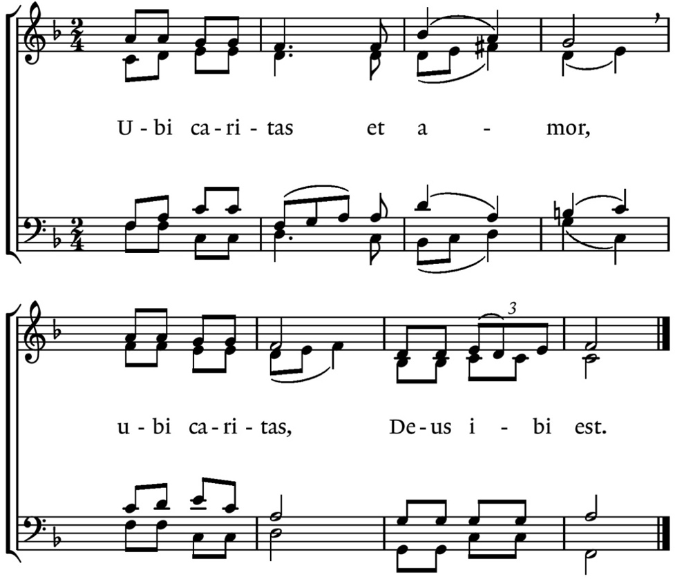
Tweede Lezing: Johannes 15, 10-17

10 Je blijft in mijn liefde als je je aan mijn geboden houdt, zoals ik me ook aan de geboden van mijn Vader gehouden heb en in zijn liefde blijf. 11 Dit zeg ik tegen jullie om je mijn vreugde te geven, dan zal je vreugde volkomen zijn. 12 Mijn gebod is dat jullie elkaar liefhebben zoals ik jullie heb liefgehad. 13 Er is geen grotere liefde dan je leven te geven voor je vrienden. 14 Jullie zijn mijn vrienden wanneer je doet wat ik zeg. 15 Ik noem jullie geen slaven meer, want een slaaf weet niet wat zijn meester doet; vrienden noem ik jullie, omdat ik alles wat ik van de Vader heb gehoord, aan jullie bekendgemaakt heb. 16 Jullie hebben niet mij uitgekozen, maar ik jullie, en ik heb jullie opgedragen om op weg te gaan en vrucht te dragen, blijvende vrucht. Wat je de Vader in mijn naam vraagt, zal hij je geven. 17 Dit draag ik jullie op: heb elkaar lief.

Lied 568a ‘Ubi Caritas’
Waar vriendschap en liefde is,
daar is God

Derde Lezing: 1 Korintiërs 1, 10-13a

10 Broeders en zusters, in de naam van onze Heer Jezus Christus roep ik u op om allen eensgezind te zijn, om scheuringen te vermijden, om in uw denken en uw overtuiging volkomen één te zijn. 11 Door Chloë’s huisgenoten is mij namelijk verteld, broeders en zusters, dat er verdeeldheid onder u heerst. 12 Ik bedoel dat de een zegt: ‘Ik ben van Paulus,’ een ander: ‘Ik van Apollos,’ een derde: ‘Ik van Kefas,’ en een vierde: ‘Ik van Christus.’ 13a Is Christus dan verdeeld?

Lied 568a ‘Ubi Caritas’
Waar vriendschap en liefde is,
daar is God

Overweging

Hemelhoog 401 ‘Toon mijn liefde’
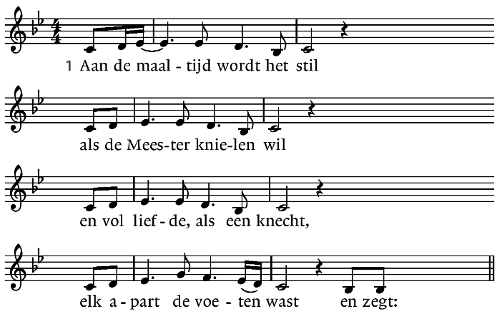

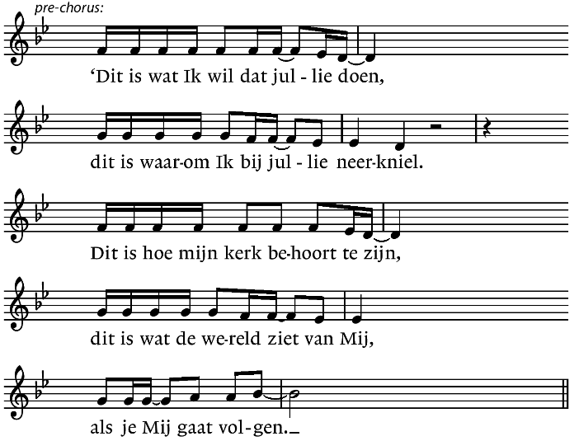
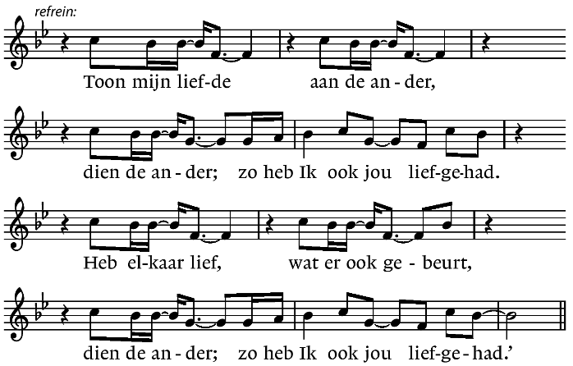

2 In de wereld wordt het stil, als wij doen wat Jezus wil
en gaan dienen als een knecht, zoals Hij ons heeft gezegd, Hij zei:
Pre-chorus – Refrein

Apostolische Geloofsbelijdenis (Paul Chr. Van Westering)
Ik geloof in God de Vader, de Almachtige,
Schepper des hemels en der aarde.
En in Jezus Christus,
zijn eniggeboren Zoon, onze Heer,
die ontvangen is van de heilige Geest,
geboren uit de maagd Maria,
die geleden heeft onder Pontius Pilatus,
is gekruisigd, gestorven en begraven, nedergedaald ter helle,
ten derden dage wederom opgestaan van de doden,
opgevaren ten hemel, zittende ter rechterhand Gods,
des almachtigen Vaders,
vanwaar Hij komen zal om te oordelen de levenden en de doden.
Ik geloof in de heilige Geest,
ik geloof één heilige, algemene, christelijke kerk,
de gemeenschap der heiligen, vergeving der zonden,
wederopstanding des vleses en een eeuwig leven.
Amen, amen, amen.
DIENST VAN DE GEBEDEN
V: Laten wij nu onze gebeden, noden en intenties aan God
voorleggen.

(…)

V: Laat ons nu tenslotte het gebed bidden
dat Jezus Christus ons zelf heeft geleerd:
A: Onze Vader die in de hemel zijt,
Uw naam worde geheiligd, Uw koninkrijk kome,
Uw wil geschiede op aarde zoals in de hemel.
Geef ons heden ons dagelijks brood,
en vergeef ons onze schulden
zoals ook wij onze schuldenaars vergeven.
En leid ons niet in verzoeking,
maar verlos ons van de boze.
Want van U is het koninkrijk en de kracht
en de heerlijkheid in eeuwigheid. Amen.

Vredeswens en vredeslied ‘Lied 417 ‘Frieden, Frieden’

LB 417‘Frieden, Frieden’
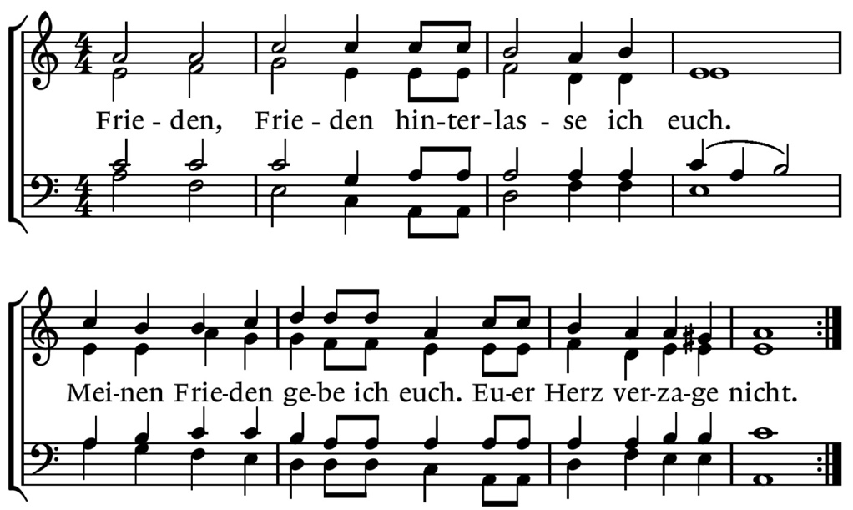

De gaven worden ingezameld voor woon-leerhuis Racham
In Den Haag werken 4000 vrouwen in de prostitutie. Uit de prostitutie stappen is moeilijk, maar er is sinds kort naast de bestaande hulpverlening een nieuw initiatief: met het woon-leerhuis Racham (Hebreeuws voor barmhartigheid, compassie, nabijheid en ontferming) willen Hans en Marieke Dingemanse vrouwen ondersteunen die uit de prostitutie willen stappen. Er is plaats voor de opvang van 7 vrouwen. Hans en Marieke wonen er zelf ook: hun keukentafel vormt de centrale plek in huis waar geloof, hoop en liefde gedeeld wordt. Er is nog veel geld nodig om het huis woonklaar te maken voor de opvang. Daarom is de opbrengst van de collecte deze keer voor het woon- en leerhuis Racham. Wij vragen u om uw collectebijdrage over te maken op rekening NL80 INGB 0005 0871 03 t.n.v. Oecumenisch Beraad Scheveningen onder vermelding van ’Racham’.
Meer informatie: stichtingracham.nl.

Slotlied: Lied 908 ‘Ik heb U lief, o mijn beminde’
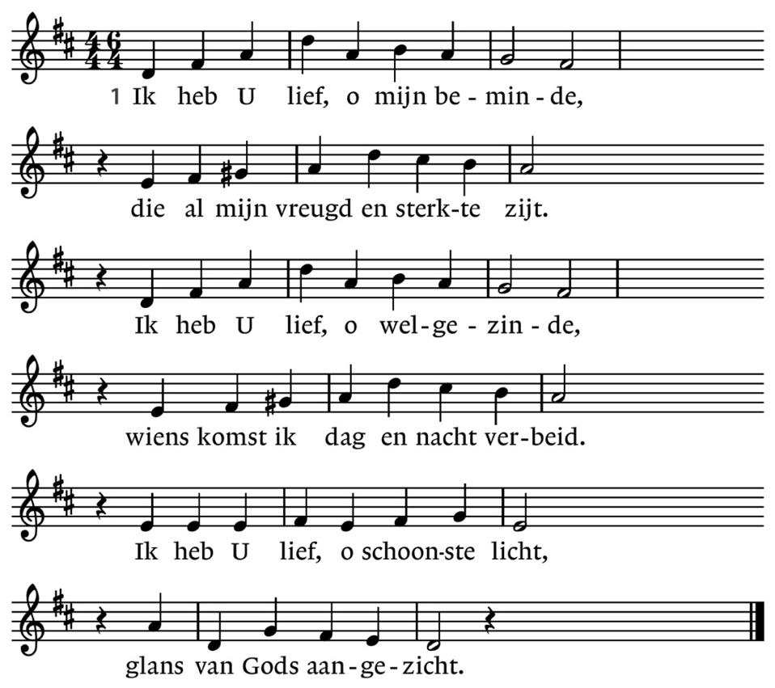
2 Ik heb U lief, o Gij mijn leven,
vriend die mij trouw zijt tot het eind.
Ik wil aan U mij overgeven,
mijn zon, zolang Gij mij beschijnt.
Ik heb U lief, – o kom dan, kom,
Christus, mijn bruidegom!

Wegzending en zegen
V: De HERE zegene u en Hij behoede u;
de HERE doe Zijn aangezicht over u lichten en zij u genadig;
de HERE verheffe Zijn aangezicht over u en geve u vrede.

Zangers:
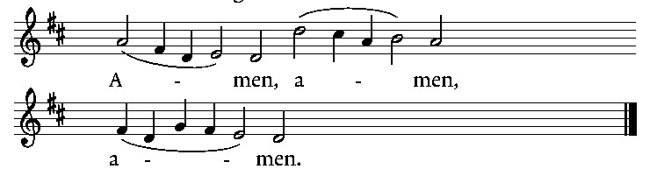

Onder het laatste couplet verlaten de voorgangers de kerk en worden de Paaskaars, de Bijbel en het Kruis de kerk weer uitgedragen door leden van het Oecumenisch Beraad Scheveningen.

Na de dienst wordt een filmpje getoond over het collectedoel van deze dienst ‘woon-leerhuis Racham’

0=0=0=0=0=0=0=0=0=0=0=0

